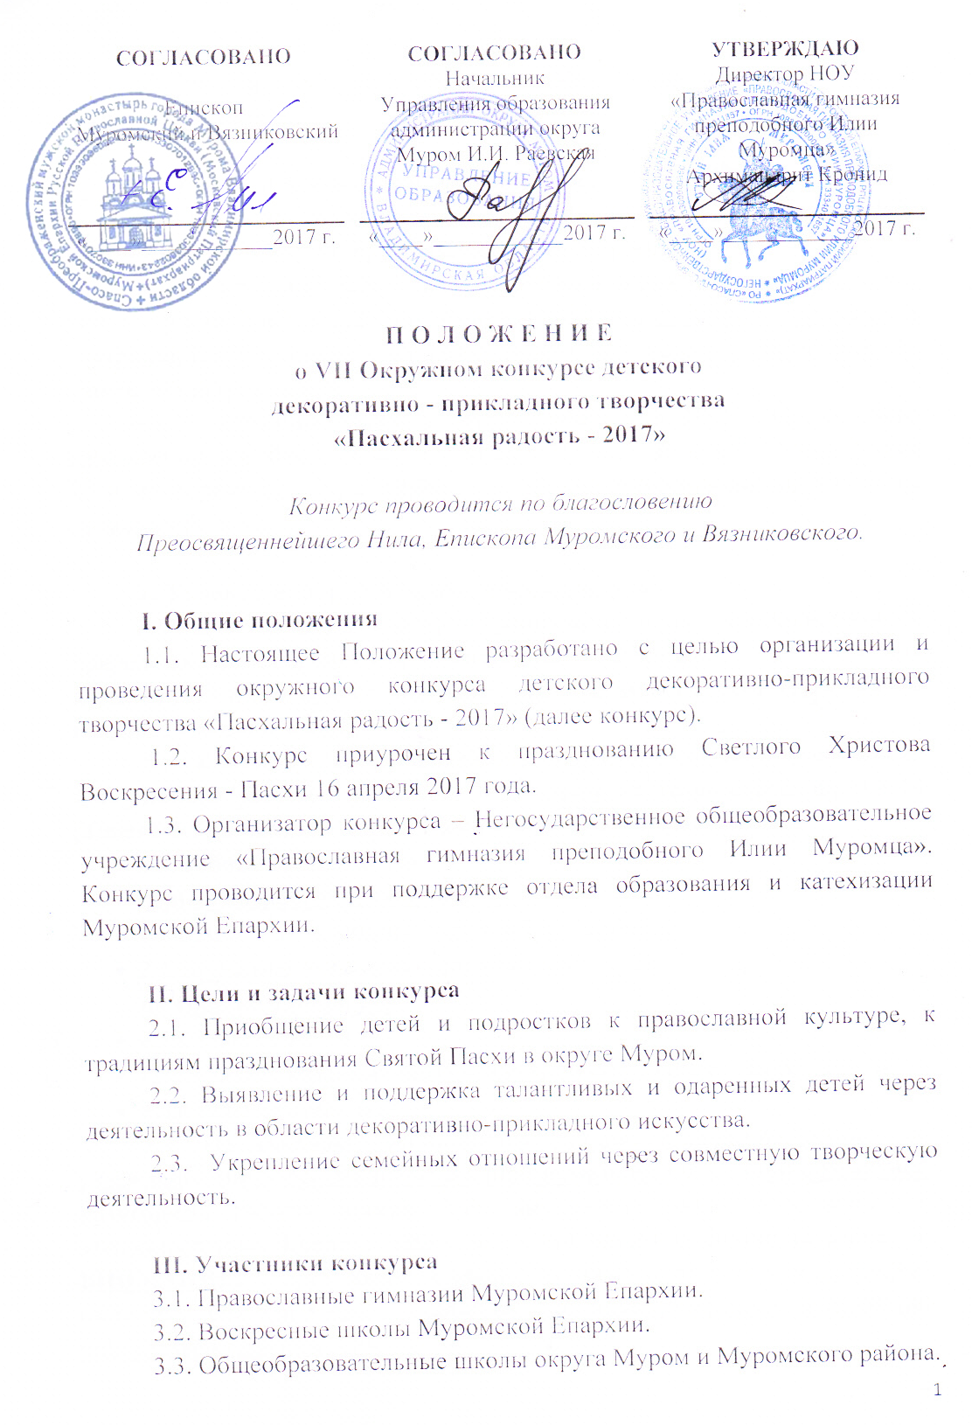
3.4. Учреждения дополнительного образования округа Муром и Муромского района.

IV. Сроки и место проведения конкурса
4.1. Конкурс проводится с 16 по 24 апреля 2017 года в НОУ «Православная гимназия преподобного Илии Муромца».
4.2. Творческие работы для оформления экспозиции принимаются в гимназию в кабинет № 202 13 и 14 апреля 2017 года с 11.00 до 15.00 часов, а возвращаются участникам конкурса 26 апреля 2017 года с 14 до 16 часов (по окончании награждения).
4.3. Экспозиция конкурса будет работать в НОУ «Православная гимназия преподобного Илии Муромца» с 18 по 26 апреля 2017 года (кроме 22 и 23 апреля 2017 г) с 12.00 до 14.00 (по предварительной записи по телефону 3-04-42)

V. Условия и порядок проведения конкурса
5.1. Для участия в конкурсе принимаются работы с использованием природных и современных материалов, выполненные в различных дизайнерских разработках и техниках: вышивка, вязание, скульптура, мягкая игрушка, квиллинг и т.д.
5.2. К каждой работе прикрепляется паспорт согласно приложению №1. Паспорт работы заполняется по образцу на компьютере: шрифт 14 (Times New Roman), межстрочный интервал – одинарный.
5.3. Работы принимаются:
в двух возрастных категориях:
- 1-я возрастная категория – дети от 7 до 12 лет;
- 2-я возрастная категория – дети от 13 до 16 лет.
по трём номинациям:
- «Пасхальное яйцо»
- «Пасхальная композиция» (индивидуальные и коллективные работы)
- «Пасхальная открытка»
5.4. На выставку принимаются лучшие творческие работы от учреждения (не более 3-х работ в одной номинации и в одной возрастной категории). Работы должны быть выполнены аккуратно и готовы к экспонированию. Крепить работы к стенам здания гимназии запрещается. ВНИМАНИЕ! Каждая образовательная организация отдельно не оформляет свою выставку. Творческие работы на экспозицию выставляются на общий стол согласно номинациям.
5.5. Ход и итоги конкурса будут освещены в средствах массовой информации.

VI. Награждение участников конкурса
6.1. В период проведения конкурса организаторы формируют состав жюри из специалистов в области декоративно-прикладного искусства учреждений образования и культуры округа Муром и представителей духовенства Муромской епархии.
Победители и призёры конкурса определяются по решению жюри, на основании суммарного количества набранных баллов и награждаются дипломами лауреата I, II и III степени в каждой номинации и возрастной категории.
Жюри имеет право присуждать не все места, делить их между участниками конкурса. Решение жюри окончательно и пересмотру не подлежит.
6.2. После подведения итогов членов жюри на электронную почту образовательным организациям будут отправлены списки победителей и призёров конкурса. Награждение состоится в торжественной обстановке 26 апреля 2017 года в 13.30 в актовом зале Православной гимназии.
6.3. Творческие работы, которые члены жюри отметят дипломами лауреата I, II и III степени, по желанию автора, могут быть выставлены на экспозицию в фойе первого этажа МБУК «ДК им. 1100-летия г. Мурома» в период с 26 апреля по 15 мая 2017 года. Во время выставки в ДК ответственность за работы несет администрация Дворца культуры. Поделки будут направлены на экспозицию в ДК только с подтверждением автора работ на электронную почту гимназии.

VII. Заявка на участие
Заявки на участие в конкурсе необходимо отправить до 10 апреля 2017 года согласно приложению № 2.
НОУ «Православная гимназия преподобного Илии Муромца»
адрес: округ Муром, улица Московская, дом 97
e-mail гимназии: muromgimnaziya@yandex.ru
контактный телефон: 8 (49 234) 3-04-42 (Сергей Викторович Шефер)
факс: 8 (49 234) 2-68-03

Приложение №1
Форма
паспорта творческих работ участников фестиваля-конкурса
VII Окружной конкурс детского декоративно - прикладного творчества  «ПАСХАЛЬНАЯ РАДОСТЬ -2017»  наименование учреждения  фамилия, имя участника  возрастная категория  номинация работы  название работы  фамилия, имя, отчество руководителя |  | VII Окружной конкурс детского декоративно - прикладного творчества  «ПАСХАЛЬНАЯ РАДОСТЬ -2017»  наименование учреждения  фамилия, имя участника  возрастная категория  номинация работы  название работы  фамилия, имя, отчество руководителя
VII Окружной конкурс детского декоративно - прикладного творчества  «ПАСХАЛЬНАЯ РАДОСТЬ -2017»  наименование учреждения  фамилия, имя участника  возрастная категория  номинация работы  название работы  фамилия, имя, отчество руководителя |  | VII Окружной конкурс детского декоративно - прикладного творчества  «ПАСХАЛЬНАЯ РАДОСТЬ -2017»  наименование учреждения  фамилия, имя участника  возрастная категория  номинация работы  название работы  фамилия, имя, отчество руководителя

Приложение № 2

Форма
заявки на участие в VII окружном конкурсе детского декоративно - прикладного творчества
«Пасхальная радость - 2017»

1 | Образовательное учреждение: | ____________________________________________________
2 | ФИО лица, ответственного за проведение Фестиваля: | ____________________________________________________
3 | Должность ответственного лица: | ____________________________________________________
4 | Контактная информация ответственного лица: | ____________________________________________________
 | Раб. тел.: | ____________________________________________________
 | Моб. тел.: | ____________________________________________________
 | Е-mail: | ____________________________________________________

№ | ФИ участника | Возрастная категория | Номинация | Название работы | Техника выполнения работы | ФИО педагога- руководителя

М.П. подпись

